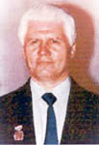
Павлишин Г.Д. - народный художник РСФСР, лауреат многих международных конкурсов, лауреат государственной премии имени Н. К. Крупской, удостоен международного приза в Братиславе "Золотое яблоко" и золотой медали конкурса в Лейпциге.
Г. Д. Павлишин родился в Хабаровске в 1938 году. Окончив художественное училище во Владивостоке, работал в отделении истории и этнографии Дальневосточного центра Академии наук СССР. Много путешествовал по краю, изучая прикладное искусство народов Приамурья. В изобразительное искусство Геннадий Дмитриевич пришел как исследователь творчества народов Севера, как художник-этнограф. Его иллюстрации к кние «Амурские сказки» покоряют всех художественностью, поэтичностью образов, реалистичностью. Герой Социалистического Труда академик А. П. Окладников в послесловии к «Амурским сказкам» так писал о. Г. Д. Павлишине: «Для каждой иллюстрации, для любой художественной композиции можно было бы дать строго научный специальный текст. Столь глубоко проник художник в этот большой и далеко еще не исчерпанный исследователями культурно-исторический мир. Павлишин нашел в нем себя и свой особенный творческий стиль, свою художественную манеру, что, увы, дано немногим».

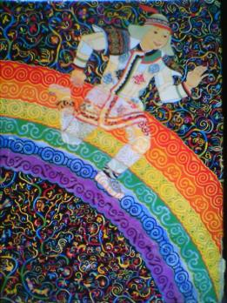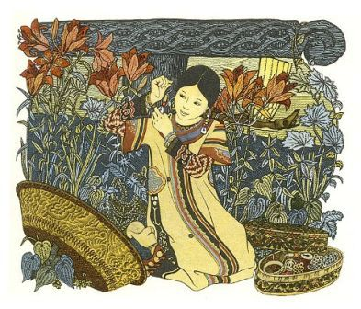

Эти иллюстрации принесли Павлишину мировую известность и славу. За них художнику присуждена Государственная премия РСФСР имени Н. К. Крупской. На международной книжной выставке в Братиславе «Амурские сказки» получили высшую награду — приз «Золотое яблоко», а в Лейпциге — золотую медаль. Много книг оформлено Г. Д. Павлишиным, и все они отличаются неповторимой оригинальностью, высоким мастерством, классической манерой исполнения. Среди них особенно неповторимы «Поклон Тайги» (творчество народов Севера о В.И.Ленине), «Серебряный кубок», «Огненные листья», «Таежные зори», «Повстречались магистрали на Амуре». Эти книги имели большой успех на книжных выставках, отмечены дипломами и похвальными грамотами. В книге «Удивительные звери» Г. Д. Павлишин проявил себя незаурядным художником-анималистом.
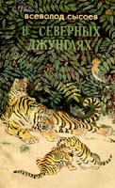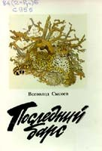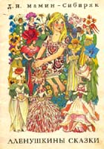
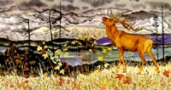
Не случайно Г. Д. Павлишина именуют книжным волшебником! Стоит ему прикоснуться своей кистью к книге, как она приобретает новое звучание. Павлишин не просто иллюстрирует книгу, а дополняет, углубляет ее содержание, как бы досказывает то, что не выразил словами писатель. По иллюстрациям Г. Д. Павлишина можно с успехом изучать историю, этнографию и природу Дальневосточного края. Незаурядный талант, помноженный на неиссякаемое трудолюбие, граничащее с самопожертвованием в работе, — вот источник успеха художника Павлишина, для которого девизом творчества всегда были слова И. Е. Репина: «Натура — мать искусства!»
Любя свой край, Геннадий Дмитриевич не мог пройти мимо цветных камней, которыми так богата Приамурская земля. Сначала он использовал их при оформлении своих книг, которые экспонировались даже в геологическом музее города Хабаровска, затем приступил к созданию «Поэмы о Приамурье». Это был тяжелый труд, на много месяцев захвативший целиком художника, и не будь у Павлишина жилки русского мастера-умельца, не справиться бы ему с этой каменной картиной!

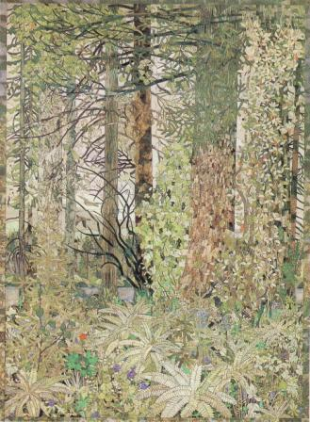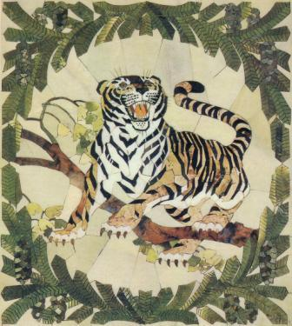

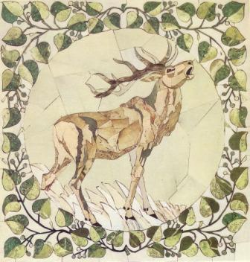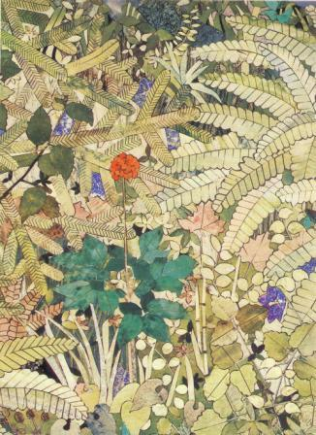

Как же она создавалась? Прежде всего нужно было найти и доставить в мастерскую поделочные камни. Потребовалось более сорока разновидностей минералов и горных пород, большую часть которых Павлишин собрал сам на Зее, Кульдуре, в окрестностях Хабаровска. Подбирая цветные камни, художник не отвергал и те породы, которые не имели броской расцветки, были порой невзрачны на вид: это диорит, гранит, базальт, габбро, из них он «нарисовал» стволы и корни старых поваленных в лесу деревьев. Но больше всего в картине использованы кальцифиры Хингана и кульдурские офиокальциты, уж очень обширна у них цветовая гамма — от черного и темно-коричневого до зеленого и сиреневого. Из них сделаны листья деревьев и трав. А вот на ствол крупного кедра пошла яшма, родонитом выложен ствол, ели. Сумрачность векового леса скрасили яркие цветы из сиреневого чароита, лазурита и амазонита. Зоб каменного глухаря выложен ирнимитом — синей удской яшмой, этой геологической эмблемой края. Снежные сугробы хорошо переданы бруситом, вода — голубым халцедоном. Есть в картине и ювелирно-поделочные камни: сердолик, агат, нефрит, флюорит, ониксы, морион, малахит и другие минералы. Рама картины составлена из халцедона.
Павлишину удалось в совершенстве, постичь «душу» камня, поэтому изображения получились объемными, выпуклыми, звери словно покрыты, натуральной шерстью, а птицы — перьями, и в глазах их светится выражение, свойственное характеру животного. Во всей картине чувствуется пространство, заполненное воздухом.
С помощью алмазной пилы камни распиливались на тонкие пластины, на них наносился контур, позволявший камнерезу придать пластине нужное очертание, затем художник складывал обработанные кусочки минералов, добиваясь четкого изображения задуманной картины. Эта кропотливая работа требовала большого терпения: ведь в картину было уложено более ста тысяч отдельно обработанных камней. Затем собранная мозаика, залитая эпоксидной смолой для склеивания, шлифовалась корундовым порошком, полировалась и после этого, скрепленная стальной рамой, монтировалась в стене.
Нелегко было соединить в одном шлифе чрезвычайно твердый халцедон и нежный брусит, хрупкий мрамор, еще труднее избежать пестроты разноцветных камней, но это вполне удалось Павлишину. На его мозаичной картине — полная гармония красок с мягкими, едва уловимыми теневыми переходами.
Время теперь не властно над этим монументальным произведением искусства! Пройдут годы, а оно будет все также радовать человека, украшать его жизнь.
Участники XIV Тихоокеанского научного конгресса в своих отзывах о мозаичной картине писали: «Художник Г. Павлишин своими работами... выдвинулся в первые ряды советских мастеров изобразительного искусства».

Всеволод Сысоев,
член Союза писателей СССР,
заслуженный работник культуры РСФСР

